Pressemitteilung
BUSS optimiert COMPEO-Baureihe für die Aufbereitung von Weich-PVC
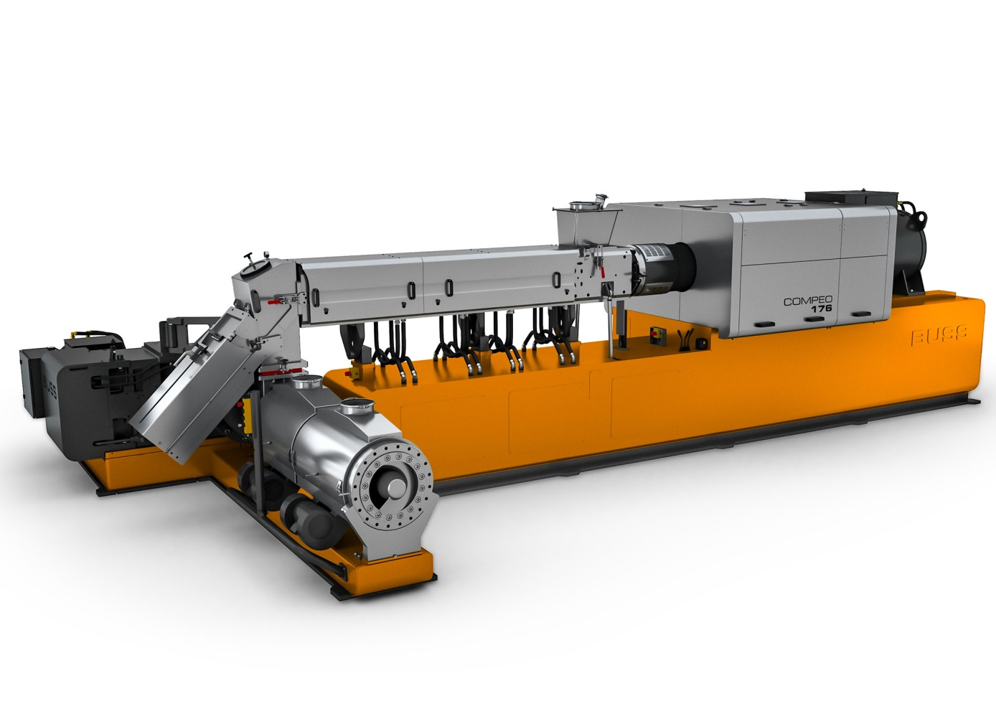
Für die Aufbereitung von Weich-PVC ausgelegter COMPEO der Baugröße 176 in Kaskadenanordnung für Durchsätze bis 12,5 Tonnen/Stunde. © Buss
Pratteln/Schweiz, April 2021. Für optimale Ergebnisse bei der Aufbereitung von Weich-PVC sind die modularen COMPEO Compoundiersysteme von BUSS jetzt auch in Kaskadenbauweise verfügbar. Die Austrags- und Granuliereinheit sind hier mechanisch vom Ko-Kneter abgekoppelt und werden über einen Verbindungsschacht im freien Fall beschickt. Diese Anordnung vermeidet den Aufbau eines Gegendrucks im Übergangsbereich vom Compounder zur Austragseinheit und damit eine zu hohe Temperaturbelastung des PVC-Compounds.
Die neue zweistufige Ausführung ist auf hohe Benutzerfreundlichkeit und Bedienersicherheit ausgelegt. So lassen sich Schacht und Anfahrweiche ohne Werkzeugeinsatz bedienen und reinigen. Zur geringen Baulänge trägt die im rechten Winkel zum Compounder angeordnete einwellige Austragseinheit bei, die den erforderlichen Druck für die Granulierung erzeugt. Je nach den Anforderungen sind Schneckenlängen von 4 oder 6 L/D möglich.
Die schwenkbare, gut zugängliche BUSS Vorkopfgranulierung mit 2-, 3- oder 4-flügeligem Messerarm ist ebenfalls platzsparend an der Austragseinheit angebaut. Der verstellbare Messerantrieb sorgt für eine optimale Schnittqualität und gleichmäßige, zylinderförmige Granulate. Ein gebremster Motor dient der sicheren Arretierung des Messerantriebs und erhöht dadurch deutlich die Personensicherheit für Wartungs- und Reinigungsarbeiten. Bei Überschreitung des Maximaldrucks aktiviert ein Sensor auf der beheizten Düsenplatte die automatische Sicherheitsabschaltung.
Dazu Dino Kudrass, Leiter Entwicklung und Konstruktion bei BUSS: „Bei der Aufbereitung von Weich-PVC bietet die entkoppelte Bauweise spezifische Vorteile gegenüber unserem üblicherweise eingesetzten konischen Doppelschneckenaustrag. Sie trägt zu kurzen Verweilzeiten der temperaturempfindlichen Masse im Zylinder bei und wirkt so als effizienter Schutz vor Degradation. Und weil die Schmelze im Verbindungsschacht entgast werden kann, lässt sich der Verfahrensteil des Compounders um die Länge eines entsprechenden Entgasungsmoduls verkürzen.“
Die COMPEO Familie umfasst aktuell fünf Baugrößen, die bei dem Typ 55 für Durchsatzleistungen ab ca. 150 kg/h beginnen und bis zu dem Typ 176 reichen, der in der PVC-Aufbereitung Durchsätze bis zu rund 12.500 kg/h ermöglicht. Ab der Baugröße 137 kann der COMPEO in Kaskadenausführung mit einer für besonders hohe Durchsätze geeigneten Unterwassergranulierung anstelle der BUSS Vorkopfgranulierung ausgerüstet werden.
Aktuell hat die US-amerikanische BUSS Inc. zwei COMPEO-176-Linien für die Aufbereitung von Weich-PVC an einen branchenführenden Kunststoffhersteller der Region verkauft und Aufträge für die Lieferung weiterer Maschinen der Baureihe 88 erhalten, was die globale Akzeptanz dieser für ihre hohe und zugleich schonende Mischwirkung bekannten Systeme unterstreicht.
BUSS AG mit Sitz in Pratteln/Schweiz, internationalem Vertriebsnetz und Tochtergesellschaften in China, Japan und den USA konzipiert, fertigt und liefert maßgeschneiderte, produktspezifische Compoundier-Lösungen, insbesondere in Verbindung mit anspruchsvollen Anforderungen an die Prozesstechnologie und Produktqualität. Diese Kompetenzen gründen sich auf über 70 Jahre Erfahrung in der Entwicklung und Produktion von BUSS Ko-Knetern unter kontinuierlicher Erfüllung der stetig steigenden technologischen Bedürfnisse des Marktes. Dabei verdankt BUSS seine Stärke nicht der Größe des Unternehmens, sondern seiner Fähigkeit zu Innovation, Flexibilität und schneller Reaktion auf Kundenbedürfnisse rund um die Compoundier-Technologie.

Weitere Auskünfte:
Marco Senoner, BUSS AG
Hohenrainstrasse 10, CH-4133 Pratteln
Tel.: +41(0) 61/825 65 51, Fax: +41(0) 61/825 66 88
E-Mail: marco.senoner@BUSScorp.com; www.BUSScorp.com

Redaktioneller Kontakt und Belegexemplare:
Dr.-Ing. Jörg Wolters, KONSENS Public Relations GmbH & Co. KG,
Im Kühlen Grund 10, D-64823 Gross-Umstadt
Tel.: +49(0) 60 78/93 63-13, Fax: +49(0) 60 78/93 63-20
E-Mail: joerg.wolters@konsens.de; www.konsens.de
Texte und Bilder zu Pressemitteilungen von BUSS stehen unter https://www.konsens.de/buss zum Download bereit.

